Приложение № 6

УТВЕРЖДЕН
приказом от 02.06.2025 № 41
_________________ А.Н Сысокина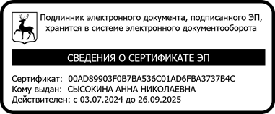

ПЕРЕЧЕНЬ
мест хранения материальных носителей персональных данных

  - Кабинет заведующего учреждения
  - Кабинет бухгалтерии
  - Кабинет старшего воспитателя

_____________

